predstavlja

dokumentarni film:

OTROCI SOCIALIZMA-
ZAMENITE MI GLAVO

režija
Brane Bitenc

2012

Igor Vidmar, boter slovenskega punka, je Otroke socializma označil za 'prve zgoščene, vroče, žareče oblake plina, ki so se razširili po big bangu oz. velikem poku Pankrtov leta 1977'.
Opisal jih je tudi kot najpomembnejših in najpristnejših avtorskih skupin, saj so se prvi poskušali iztrgati kitarskemu rock'n'roll vzorcu, poleg tega pa 'so bile pesmi Braneta Bitenca prava poezija in res lucidni, zelo stvarni, hkrati pa tudi zelo emocionalni, eksistencialni itd.'
Igor Vidmar, novinar 2010

Otroci socializma so imeli vedno dve strani, če gledaš njihovo pesništvo. Na eni strani so bili tisti komadi, ki so bili klasično pankovski, kot recimo Vojak, ter tisti drugi, ki govorijo o mrtvih ljudeh, npr. Pejt ga pogledat, Brane. To je bilo dejansko za slovensko punkovsko poetiko nekaj novega.
Gregor Tomc, sociolog, 2010

Od vseh punk bendov, tudi zdaj na Vidmarjevi obletnici, se vidi, kako Otroci socializma še danes dobro stojijo.
Andrej Košak, režiser, 2010

Igor Vidmar (2010) ve povedati zanimivo zgodbo o fiktivnem obstoju 3000 fantomskih plošč Otrok socializma, ki so v knjigah Založbe Kaset in Plošč zavedene kot izdane v beograjski tiskarni plošč, pa vendar nikdar niso ugledale luči dneva. Verjetno gre njihovo izginotje pripisati naročilu iz Slovenije, saj je šla skupina Otroci socializma s svojim angažmajem mnogim v nos,
velja pa to uničenje za zelo zgovoren simptom tistega časa.

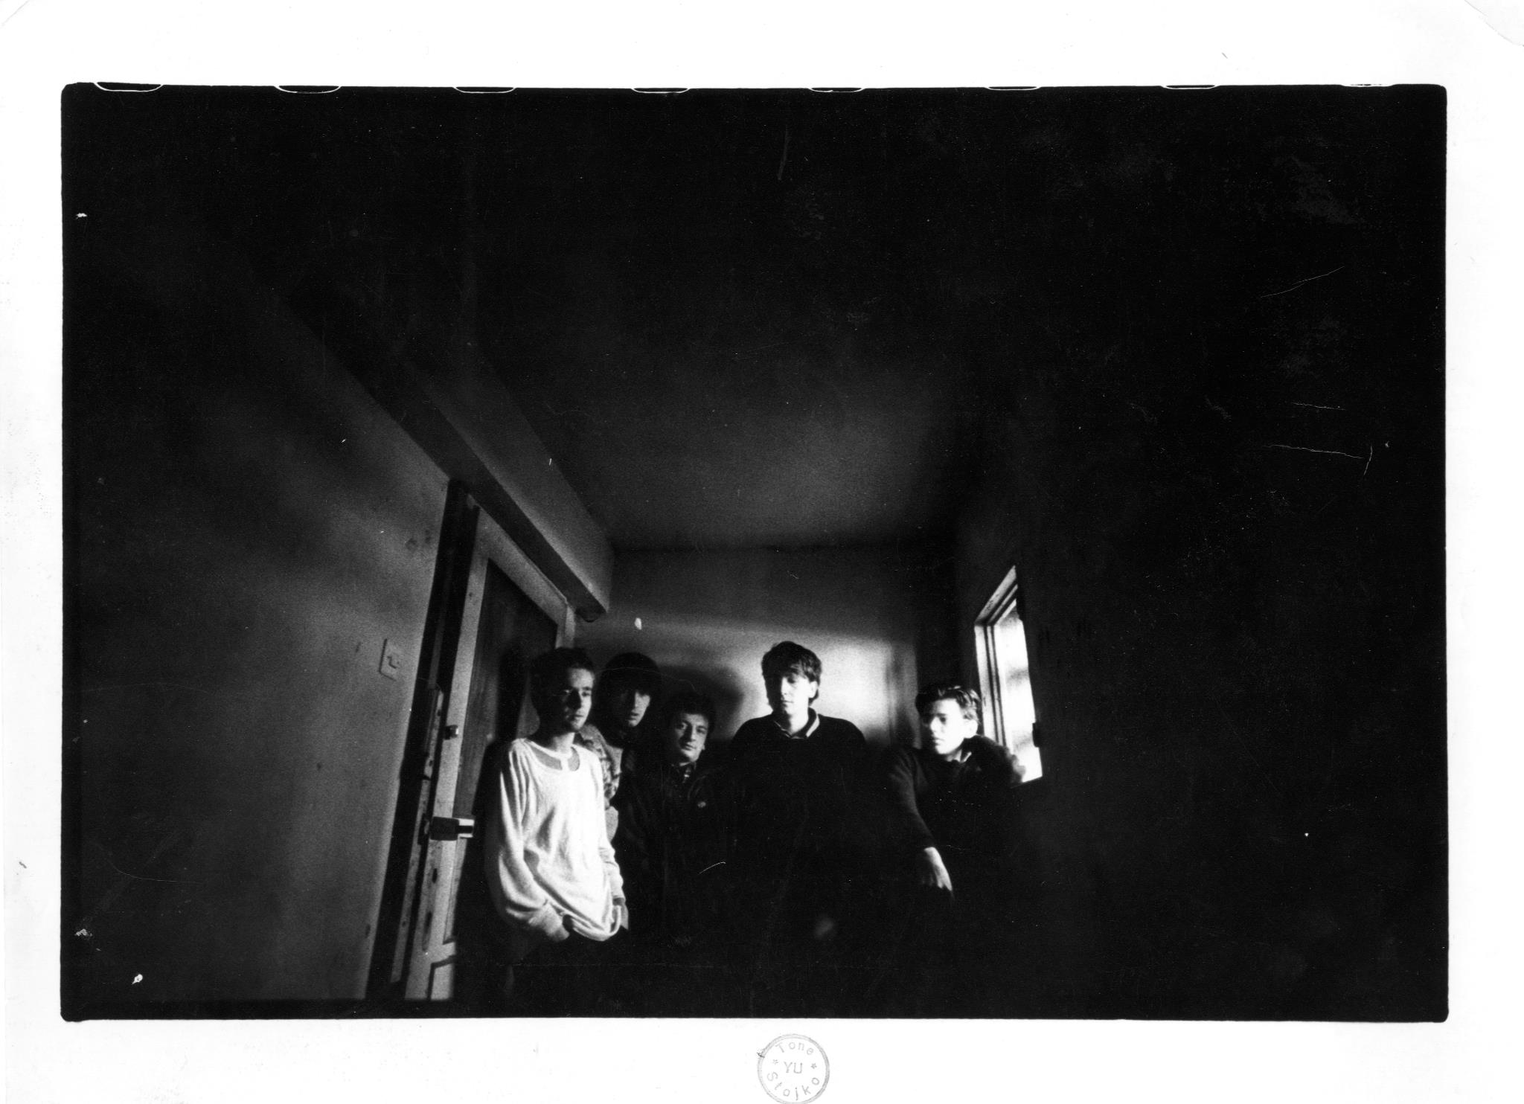

Sinopsis

Pod režijsko taktirko Braneta Bitenca se odvije pripoved o kultni slovenski punk skupini Otroci socializma, tako imenovani slovenski Joy Division, ki je kot 'trio brez vokalista' nastala v letu 1983. Manjkajoči člen je nekaj mesecev kasneje doprinesel prav avtor pričujočega filma s svojim prepoznavnim recitativnim vokalom in občutljivimi, ekspresivnimi besedili.
Del zgodbe legendarne punk skupine zaslutimo ob ponovnem združenju glasbenikov ob 60. obletnici punka v Sloveniji, ki je hkrati proslavila 60. rojstni dan staroste slovenskega rocka, Igorja Vidmarja.
Skozi preplet intervjujev s člani skupine, nadgrajenih z uvidom nekaj pomembnejših mislecev sedanjega časa, kot sta Gregor Tomc in Esad Babaćić, se razkrije zgodba legendarne punk skupine. Temna senca preteklega političnega sistema in notranje bivanjske stiske najstnikov, ujetih vanj; iskanje svojih lastnih odtisov skozi pregovorni seks, droge in rokenrol; spomini na čas, ko je bil na pohodu punk, ki ostajajo na varni strani tanke meje med sentimentalnostjo in nostalgijo.

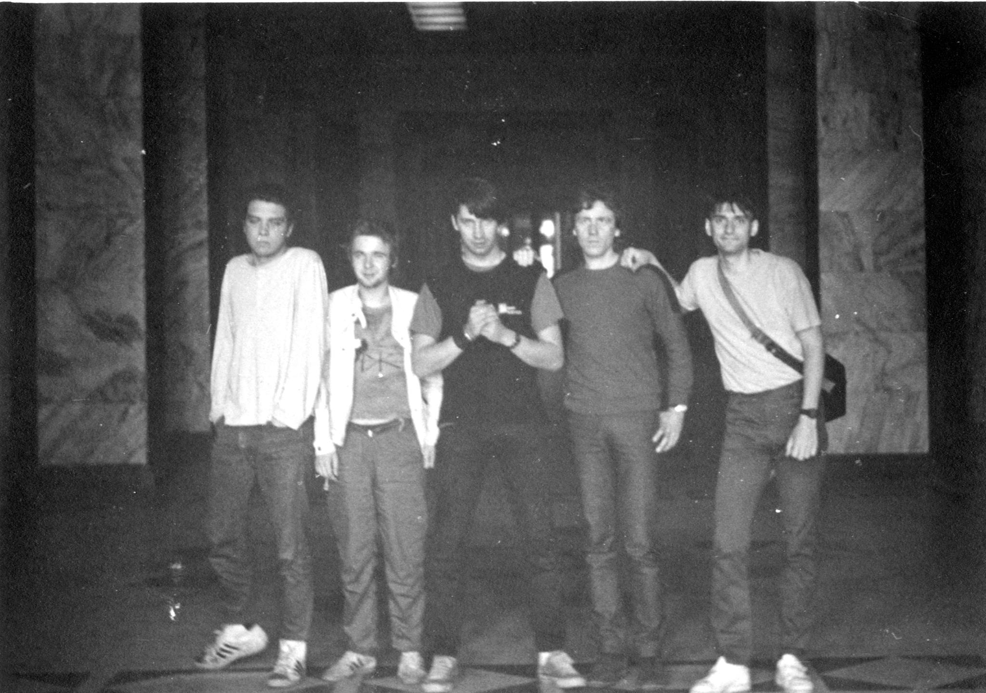

Tehnične informacije

Originalni naslov: Otroci socializma – Zamenite mi glavo
Leto produkcije: 2012
Država snemanja in produkcije: Slovenija
Tuj naslov: Children of Socialism-Replace my Head
Podnapisi: angleški

Režija: Brane Bitenc
Scenarij: Brane Bitenc, Andrej Štritof
Nastopajo: Brane Bitenc, Andrej Štritof, Roman Dečman, Primož Petkovšek, Gregor Tomc, Igor Vidmar, Esad Babačić in drugi
Producenta: Aleš Pavlin, Andrej Štritof
Produkcija: Perfo Production

Dolžina: 48 minut
Resolucija: HD 1920 x 1080
Aspect ratio: 1.85 (USA)
Zvok: Stereo

http://www.imdb.com/title/tt2219014/

Režiser in scenarist
Brane Bitenc

Brane Bitenc, ki se je rodil 1962 v Ljubljani,
je svojo kreativnost že zgodaj začel izražati kot pevec in tekstopisec v eni izmed kultnih slovenskih punk skupin Otroci socializma. Svojo poezijo je objavljal v slovenskem revijalnem tisku, leta 1986 pa je izšla tudi zbirka njegovih pesmi z naslovom ‘Kri’.
Ljubezen do filma ga je peljala na študij filmske in televizijske režije na ljubljanski AGRFT.
Napisal je več scenarijev in režiral številne dokumentarne filme, je tudi avtor oddaj za otroke in igranih filmov, večinoma v produkciji Televizije Slovenija.
Za svoje ustvarjanje je bil večkrat nagrajen, med drugim je za svoj film 'Lojze se je zbudil tako kot ponavadi' prejel bronasto nagrado Metoda Badjure, Viktorja za nanizanko Muzikajeto, dve Babičevi nagradi za najboljši TV film in Grand Prix na festivalu v Novem Sadu.

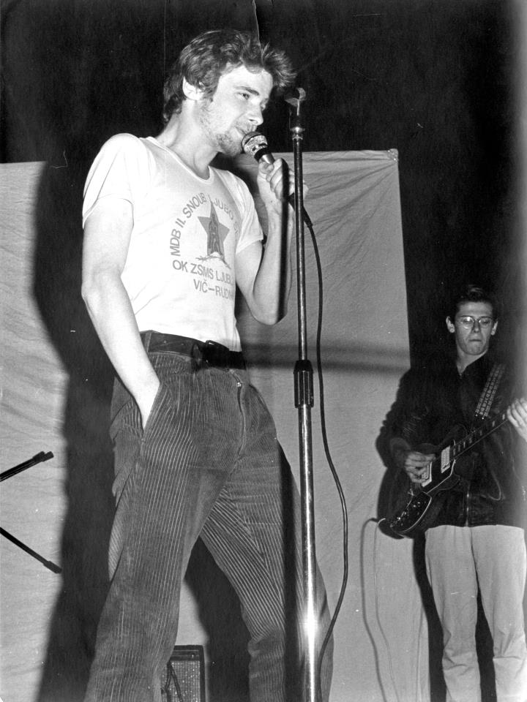

Scenarist in producent
ANDREJ ŠTRITOF

Andrej Štritof je začel glasbeno kariero leta 1981 pri kultni skupini Otroci socializma, svoj glasbeni opus pa nadaljeval z legendarno skupino Videosex.
Istočasno je začel z organizacijo koncertov za skupine, kot so Boa, Fit, Partibrejkers, Ekatarina, Vještice, Elvis Kurtovič, Bajaga, Leb I sol in ostale. Leta 1991 je pod svoje okrilje sprejel skupino Laufer in produciral nepozabne hite, kot so »Budi moja voda«, »Lopov Jack«, itd. Celo legendarni Buldožerji so mu zaupali svoj veliki povratek na sceno.
Leta 1998 sta Štritof in Iztok Turk ustanovila enega najuspešnejših slovenskih bendov, Rotor, ki je uspešno deloval tudi v tujini. Leta 2001 je s skupino slovenskih DJ-ev ‘Chilli Space’ zastavil nov projekt, ki so ga večkrat posnemali tako doma kot tudi v tujini. Tedenski dogodki pa so pognali tako globoke korenine v slovenskem prostoru, da so postali institucija sami po sebi.

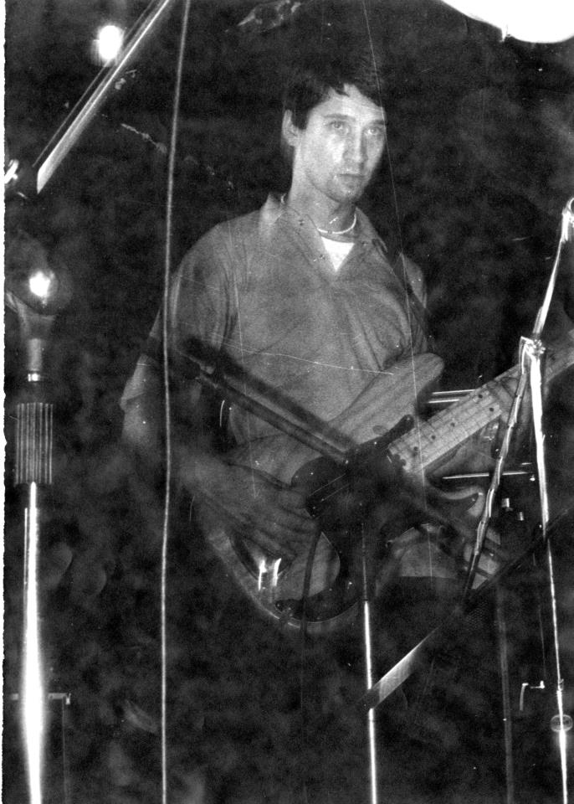

Produkcija
Produkcijska hiša PERFO se je pod imenom Produkcija Perfo in vodstvom Andreja Štritofa rodila leta 1996, v današnjo obliko pa se je prelila 2005, ko je Štritof moči združil z Alešem Pavlinom. Od takrat se je pod okriljem Perfo produkcije nastalo mnogo TV oglasov in glasbenih spotov za plejado slovenskih in tujih oglaševalskih agencij in bendov.
V zadnjih letih se je Perfo podpisal pod izredno komercialno uspešno nadaljevanko ‘Lepo je biti sosed’, ki je bila v zadnjih treh letih predvajana v najbolj gledanem terminu na POP TV. Za nadaljevanko »Na Terapiji« pa so prejeli prestižno nagrado Viktor za najboljše igrano TV oddajo.
Svojo dejavnost so razširili na področje filma z dvema kratkima filmoma, ‘Smehljaji’ in mednarodno nagrajenimi ‘E-Pigs’.
2011 jim je prineslo izredno mednarodno uspešno svetovno premiero njihovega prvega celovečernega filma ‘Izlet’, mladega, perspektivnega režiserja Nejca Gazvode, ki je bil premierno prikazan med največjimi filmskimi imeni na Sarajevskem filmskem festivalu.
‘Izlet’ se je okitil s številnimi lovorikami in naredil vtis na kritike Variety in Screen International, na svoji uspešni festivalski poti pa je bil sprejet na več kot 30 mednarodnih filmskih festivalov, vključujoč Varšavo, Sao Paolo, indijsko Goo, Montpellier, Montpellier, Cleveland, Nashville in številne druge.
Za svojo nadaljevanko Na Terapiji v režiji Nejca Poharja so dobili prestižno nagrado Viktor.
Trenutno Perfo končuje postprodukcijo celovečernega filma ‘Ksana’ režiserja Dejana Baboseka ter se pripravlja na snemanje novega celovčeernega filma mladega Gazvode, ‘Dvojina’.

http://www.perfo.si/

Phone: + 386 1 232 14 68
Fax: + 386 1 232 14 69
E: ales.pavlin@perfo.si

